Министерство науки и высшего образования Российской Федерации
Федеральное государственное бюджетное образовательное учреждение
высшего образования «Кубанский государственный университет»

Кафедра вычислительных технологий

ОТЧЕТ
о выполнении лабораторной работы №5
по дисциплине Конструирование алгоритмов и структур данных

Выполнил: ст. гр. 26/2
Романов В.В.
Проверил: преподаватель
Городецкий Э. Р.

Вариант-15
Тема: Разработка БД для заданной предметной области.
Цель: закрепление способов применения DDL-команд SQL и средств СУБД PostgreSQL для создания и структурной модификации БД.
Задание
- При помощи инструментального средства pgAdmin и команд языка SQL-DDL разработать БД для приема данных заданной предметной области в соответствии со структурой БД, разработанной при выполнении лабораторной работы №2. При этом соблюсти все запроектированные ограничения и условия целостности данных.
- В случае отступления от изначальных проектных решений обосновать изменения и представить структуру модифицированного отношения.
- Сформировать диаграмму базы данных.
- Выполнить описание разработанных таблиц БД в виде табл. 5.1.
Таблица 5.1. Перечень разработанных таблиц БД
№ пп | Имя таблицы | Описание

- Ручным способом (непосредственно в поля таблицы с клавиатуры) ввести данные в таблицы, начиная со справочников, по 4−5 записей в каждую.

Ход работы
- Листинг создания базы данных.
CREATE DATABASE "Cafeteria"
WITH
OWNER = postgres
ENCODING = 'UTF8'
LC_COLLATE = 'Russian_Russia.1251'
LC_CTYPE = 'Russian_Russia.1251'
TABLESPACE = pg_default
CONNECTION LIMIT = -1
IS_TEMPLATE = False;

ALTER DATABASE "Cafeteria"
SET effective_cache_size TO '65536';

- Листинг создания таблиц.

CREATE TABLE Блюда
(
ID INT PRIMARY KEY,
Цена INT NOT NULL,
Вес INT NOT NULL
);
CREATE TABLE Сотрудники
(
ТабельныйНомер INT PRIMARY KEY,
Оклад INT NOT NULL,
Должность VARCHAR(100) NOT NULL,
Обязанности VARCHAR(100) NOT NULL
);
CREATE TABLE Продукты
(
ID INT PRIMARY KEY,
СрокГодности DOUBLE PRECISION NOT NULL,
IDЗакупщика INT NOT NULL,
ТемператураХранения INT NOT NULL
)
CREATE TABLE Меню
(
ID INT PRIMARY KEY,
IDСоставителя INT NOT NULL,
Дизайн VARCHAR(100) NOT NULL,
ДатаСоставления INT NOT NULL
);
CREATE TABLE Заказ
(
ID INT PRIMARY KEY,
Стоимость INT NOT NULL
);
CREATE TABLE Гость
(
IDГостя INT PRIMARY KEY,
НомерЗаказа INT NOT NULL,
Пол VARCHAR(100) NOT NULL
);
CREATE TABLE Блюда_Заказ
(
IDБлюда INT,
IDЗаказа INT,
PRIMARY KEY (IDБлюда, IDЗаказа)
);
CREATE TABLE Продукты_Блюда
(
IDПродукта INT,
IDБлюда INT,
PRIMARY KEY (IDПродукта, IDБлюда)
);
CREATE TABLE Блюда_Меню
(
IDБлюда INT,
IDМеню INT,
PRIMARY KEY (IDБлюда, IDМеню)
);

- Листинг создания ключей для взаимосвязи таблиц.

ALTER TABLE Продукты
ADD CONSTRAINT zakypshikFK FOREIGN KEY(IDЗакупщика)
REFERENCES Сотрудники(ТабельныйНомер);

ALTER TABLE Гость
ADD CONSTRAINT NomerzakazaFK FOREIGN KEY(НомерЗаказа)
REFERENCES Заказ(ID);

ALTER TABLE Меню
ADD CONSTRAINT SostavitelFK FOREIGN KEY(idСоставителя)
REFERENCES Сотрудники(ТабельныйНомер);

ALTER TABLE Продукты_Блюда
ADD CONSTRAINT idProductFK FOREIGN KEY(idПродукта)
REFERENCES Продукты(id);

ALTER TABLE Продукты_Блюда
ADD CONSTRAINT idBludaFK FOREIGN KEY(idБлюда)
REFERENCES Блюда(id);

ALTER TABLE Блюда_Меню
ADD CONSTRAINT idBludaFK2 FOREIGN KEY(idБлюда)
REFERENCES Блюда(id);

ALTER TABLE Блюда_Меню
ADD CONSTRAINT idMenuFK FOREIGN KEY(idМеню)
REFERENCES Меню(id);

ALTER TABLE Блюда_Заказ
ADD CONSTRAINT idBludaFK2 FOREIGN KEY(idБлюда)
REFERENCES Блюда(id);

ALTER TABLE Блюда_Заказ
ADD CONSTRAINT idZakazaFK FOREIGN KEY(idЗаказа)
REFERENCES Заказ(id);

- Листинг создания индекса.
CREATE UNIQUE INDEX
Name_of_Products ON Продукты (ID, СрокГодности);

- Диаграмма базы данных.

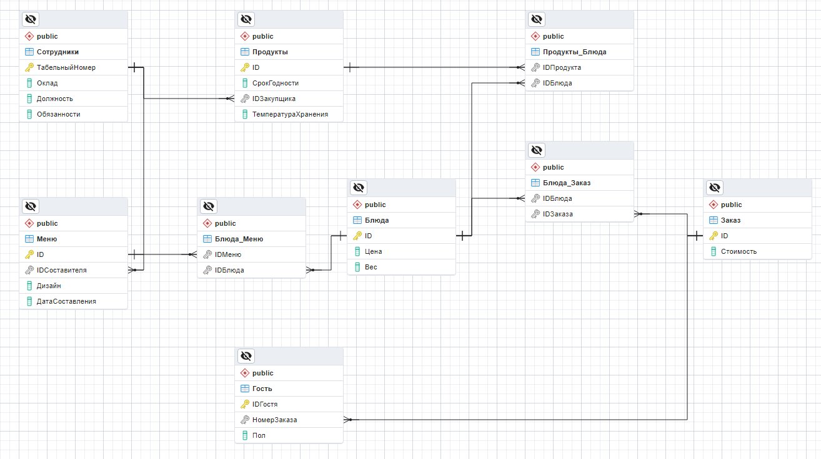
Рис.1 – Диаграмма БД

- Ввод данных в таблицы ручным способом.

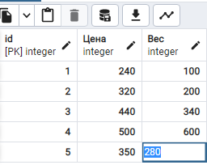
Рис.2 – Данные таблицы Блюда

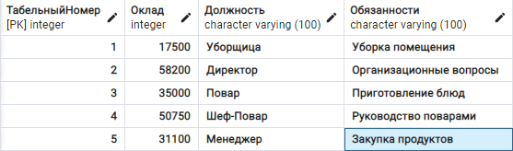
Рис.3 – Данные таблицы Сотрудники

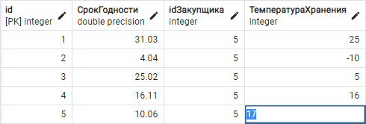
Рис.4 – Данные таблицы Продукты

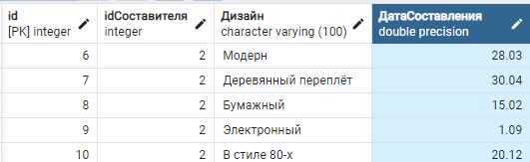
Рис.5 – Данные таблицы Меню

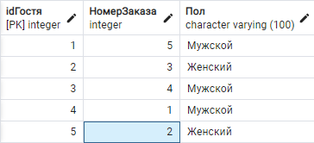
Рис.6 – Данные таблицы Гость

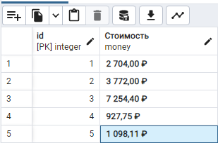
Рис.7 – Данные таблицы Заказ

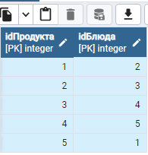
Рис.8 – Данные таблицы Продукты_Блюда

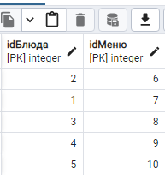
Рис.9 – Данные таблицы Блюда_Меню

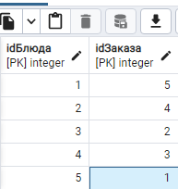
Рис.10 – Данные таблицы Блюда_Заказ

Вывод: закрепил способы применения DDL-команд SQL и средств СУБД PostgreSQL для создания и структурной модификации БД.

